Umwelt im Unterricht
www.umwelt-im-unterricht.de

Arbeitsmaterial (Grundschule)
Der Mensch und der Wald (Variante für Fortgeschrittene)
Die Materialien enthalten Tipps und Bildelemente für die Anfertigung eines Schaubilds zu den Einflüssen menschlicher Aktivitäten auf den Wald. Außerdem enthalten sie Quellen und Hinweise für eine Internetrecherche zu diesem Thema.
Hinweise für Lehrkräfte
Was gehört noch zu diesen Arbeitsmaterialien?
Die folgenden Seiten enthalten Arbeitsmaterialien zum Thema des Monats „Das leisten die Wälder“ von Umwelt im Unterricht. Zum Thema des Monats gehören Hintergrundinformationen, ein didaktischer Kommentar sowie ein Unterrichtsvorschlag.
Sie sind abrufbar unter:
https://www.umwelt-im-unterricht.de/wochenthemen/das-leisten-die-waelder
Inhalt und Verwendung der Arbeitsmaterialien
Die Materialien werden für den Unterrichtsvorschlag „Wer braucht den Wald? (Variante für Fortgeschrittene)“ verwendet.
Sie umfassen Quellen und Hinweise für eine Internetrecherche zu Gefahren für den Wald beziehungsweise menschlichen Einflüssen, die dem Wald schaden können.
Außerdem enthalten sie Tipps für die Anfertigung eines Schaubilds (Plakat oder digital), eine beispielhafte Skizze sowie einige verwendbare Bilder.
Neben der Variante für Fortgeschrittene gibt es bei Umwelt im Unterricht auch einen Unterrichtsentwurf sowie dazugehörige Materialien in einer Basisvariante.
Übersicht über die Arbeitsmaterialien
Arbeitsblatt 1: Recherchetipps: Gefahren für den Wald 1
Arbeitsblatt 2: Gefahren für den Wald: Gestalte ein Schaubild 2
Für Lehrkräfte: Bildmaterial, Quellen und digitale Werkzeuge für die Gestaltung 3

Arbeitsblatt 1:
Recherchetipps: Gefahren für den Wald
Oft ist zu hören, dass wir Wälder schützen müssen. Was steckt dahinter? Informiere dich im Internet. Die folgenden Hinweise helfen dir dabei.
Arbeitsaufträge
- Medientipp: Um einen ersten Überblick zu bekommen, kannst du dir das folgende Video zum Thema ansehen: Neuneinhalb: Sind unsere Bäume in Gefahr? (Länge 9 ½ Minuten). Klicke auf den Link oder gehe auf die Internetseite https://kinder.wdr.de. Gib in die Suche ein: „Bäume in Gefahr“.
- Bereite deine Recherche vor. Überlege, welche Fragen du hast und notiere Stichworte dazu.
- Rufe eine Suchmaschine auf. Gut geeignet sind www.blinde-kuh.de und www.fragfinn.de. Gib dort deine Stichworte ein.
Wenn du nicht gut zurechtkommst, kannst du den Suchkurs von blinde-kuh.de machen: www.blinde-kuh.de/suchkurs
- Schau dir die Ergebnisse an und mache dir Notizen, wenn du Informationen zu deinen Fragen findest.
- Werte deine Notizen aus. Schreibe die Frage auf: Welche Gefahren gibt es für den Wald? Schreibe darunter eine Liste mit deinen Ergebnissen. Notiere jede Gefahr für den Wald als neuen Punkt der Liste.

Arbeitsblatt 2:
Gefahren für den Wald: Gestalte ein Schaubild
Arbeitsaufträge
Gestalte ein Schaubild, das zeigt, welche Gefahren es für den Wald gibt. Gehe in folgenden Schritten vor:
- Überlege zuerst, welche Gefahren du darstellen willst. Lies noch einmal deine Ergebnisse zu Arbeitsblatt 1.
- Überlege, wie das Schaubild aufgebaut sein könnte. Tipp: Das folgende Bild könnte in der Mitte stehen.
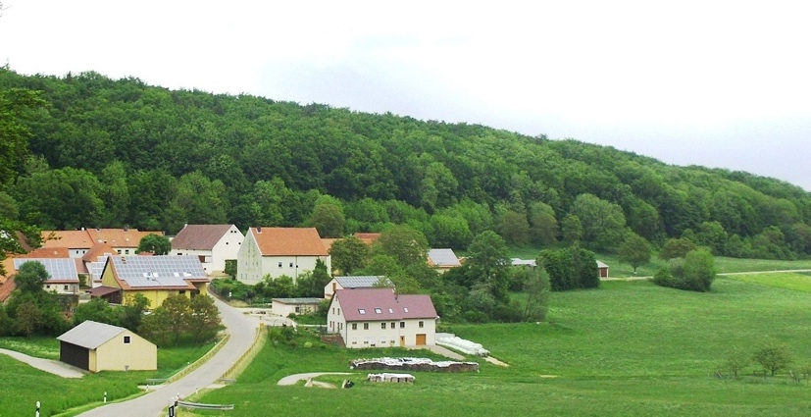
- Überlege, wie du die Gefahren im Bild darstellen kannst. Notiere deine Ideen. Du kannst wichtige Wörter in das Bild schreiben, zum Beispiel „Dürre“. Du kannst auch weitere Bilder einfügen. Zum Beispiel:
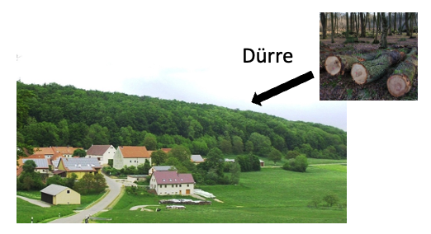
- Mache zuerst einen Entwurf für dein Schaubild. Ordne zum Beispiel nach und nach die wichtigsten Teile des Bildes an. Wenn du ein Plakat planst, zeichne zuerst mit Bleistift alles Wichtige ein.
- Falls möglich, zeige das Bild anderen und teste, ob sie es verstehen.
- Wenn du zufrieden mit dem Entwurf bist, stelle das Schaubild fertig.

Für Lehrkräfte:
Bildmaterial, Quellen und digitale Werkzeuge für die Gestaltung
Tipps für die digitale Umsetzung
Das Bildmaterial kann heruntergeladen werden. Die Schüler*innen können es auf einzelnen Arbeitsplatz-PCs herunterladen, oder die Bilder können auf einer Lernplattform zur Verfügung gestellt werden.
Software: Für die Grundschule bietet sich die Arbeit mit einfacher Präsentationssoftware auf PCs oder Tablets an. Die Aufgabe kann genutzt werden, um den Umgang mit weit verbreiteter Software wie LibreOffice Impress oder MS Powerpoint zu üben.
Darüber hinaus gibt es zahlreiche Online-Werkzeuge. Die Bedienung ist meist etwas anspruchsvoller. Bekannt sind zum Beispiel Canva, Miro oder Lucidchart (mit Registrierung kostenlos nutzbar).
Tipp für die Umsetzung eines Plakats
Eine große Hilfe beim Entwurf ist es, zunächst mit Klebezetteln oder Moderationskarten an Pinnwand oder Whiteboard zu arbeiten.
Bildquellen
Alle Bilder dürfen kostenlos genutzt werden. Bei einer Wiederveröffentlichung müssen die Urheber*innen genannt werden:
Großes Bild (Dorf und Wald): 12019 / pixabay.com / Pixabay-Inhaltslizenz
Link zum Foto: https://pixabay.com/de/bayern-deutschland-landschaft-wald-82666/
Abholzung (Baumstämme): HelgaKa / pixabay.com / Pixabay-Inhaltslizenz
Link zum Foto: https://pixabay.com/de/photos/holz-baumstämme-bole-brennholz-7011677/
Wanderer: Hermann Traub / pixabay.com / Pixabay-Inhaltslizenz
Link zum Foto: https://pixabay.com/de/wanderer-rucksack-wanderung-weg-455338/
Wolke: Engin_Akyurt / pixabay.com / Pixabay-Inhaltslizenz
Link zum Foto: https://pixabay.com/de/wolke-einzelne-blau-natur-himmel-3047379/
Baumstämme: Didgeman / pixabay.com / Pixabay-Inhaltslizenz
Link zum Foto: https://pixabay.com/de/holz-stämme-baumstämme-jahresringe-1318872/

